柏原市
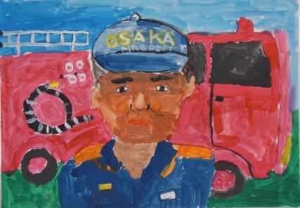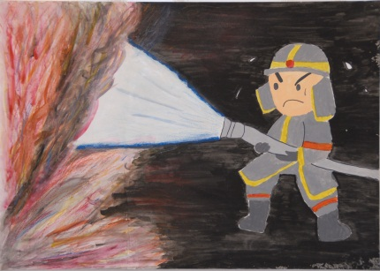
柏原市立柏原小学校 ３年 堀口 椿 柏原市立国分東小学校 ６年 横山 瑞保
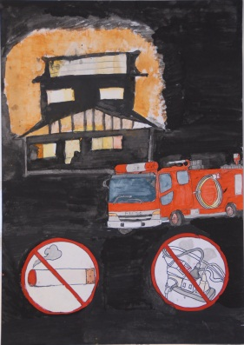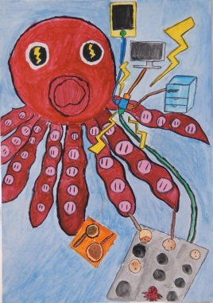
柏原市立国分小学校 ５年 福井 愛唯 柏原市立柏原東小学校 ５年 今樫 彩花
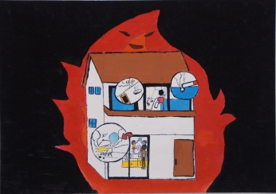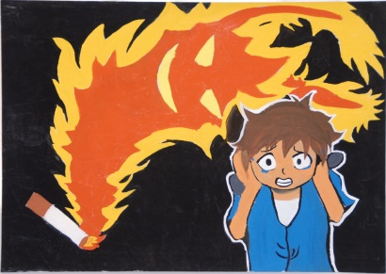
柏原市立堅下北中学校 １年 永井 妃美 柏原市立堅下北中学校 １年 山上 拓臣
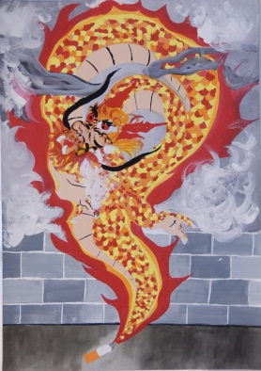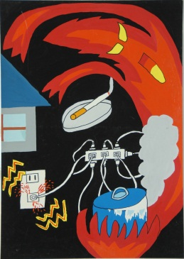
柏原市立堅下北中学校 １年 源 樹里亜 柏原市立堅下北中学校 １年 出口 裕太
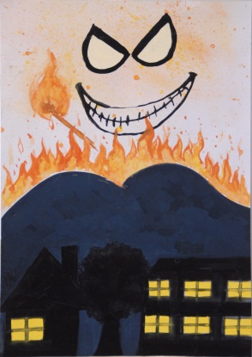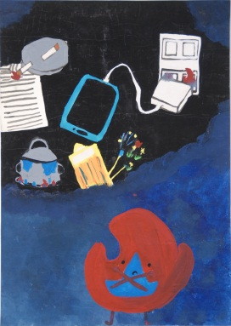
柏原市立国分中学校 １年 上田 明依 柏原市立国分中学校 １年 野呂 朱里
（敬称略）

